程集镇大事记

1948年
设程集区。

1958年
成立程集公社。

1961年
复置程集区。

1969年
中华人民共和国副主席董必武到程集镇检查河网化、农村沼气工作。
建程集大公社。

1979年
恢复程集区。

1992年
重建程集镇。

1994年
4月27日 被评为“阜阳市九三年度老干部工作先进集体”。

1995年
2月15日 获“1993年冬、1994年春全市农田水利基本建设二等奖”。
3月24日 被中共阜阳市委、阜阳市人民政府授予一九九四年度社会治安综合治理责任制达标验收合格通令嘉奖。
7月 被评为“一九九四－一九九五年度阜阳市小麦生产先进单位”。
10月 获“九四年冬、九五年春全市水利兴修工作三等奖”。
11月 被中共阜阳市委、阜阳市人民政府授予“迎接全国农区发展畜牧业座谈会、阜阳地区第八届运动会和第三次全国城市卫生检查活动先进集体”。
11月 被中共阜阳市委、阜阳市人民政府授予“对外开放、招商引资工作先进单位”。

1996年
1月 划属颍州区。
2月 被评为“阜阳市农科教结合工作先进单位”、“阜阳市九五年水稻生产先进单位”。

1997年
2月 被中共阜阳市委、阜阳市人民政府授予“96年度发展乡镇企业先进乡镇”。

1998年
分设为程集镇、三合镇。
2月 被中共阜阳市委、阜阳市人民政府授予“97年度发展乡镇企业十强乡镇”。
10月 被安徽省人民政府、安徽省军区授予“阜阳市颍州区程集镇人民武装部抗洪抢险先进单位”。
11月7日 镇计生服务站被国家计生委授予“全国计划生育系统先进集体称号”。

1999年
3月 被阜阳市社会经济评价中心评为“九八年度乡镇综合经济实力二十强乡镇”。
7月 获中共阜阳市委“六个好”乡镇党委标兵荣誉。
9月 被安徽省农科教统筹协调领导小组授予“安徽省农科教结合示范镇”。
12月 被安徽省经济体制改革委员会命名为“省综合改革试点镇”。

2000年
镇计生服务站被评为“全国乡镇计划生育百强服务所”。
4月10日 镇司法所被评为“省级人民满意的司法所（法律服务所）”。
4月 被评为“全市人大工作先进集体”。
6月1日 被评为“全市儿童工作先进集体”。
8月 被评为“阜阳市98－99年度老干部工作先进集体”。
11月30日 区委下发《程集镇党政机构改革方案》，设置党政办公室、经济发展办公室、社会事务办公室（同时挂计划生育办公室的牌子）三个综合性办公室，股级建制；人员编制由40名精简10%，精简后的编制为36名；领导职数设镇党委书记1名，副书记3名（其中1名兼纪委书记）；人大主席1名；政府设镇长1名，副镇长3名。不设政协机构。政协联络方面的事务，由党委统战委员负责。设武装部长1名，干事1名，武装部长为副镇长级职务，参加同级党委。

2001年
7月 被评为“1999－2000年全省财政系统先进集体”。
7月1日 镇党委被中组部和省委分别授予“全国先进基层党组织”和全省“先进基层党组织”荣誉称号。
11月 被评为全市“三五”法制宣传教育先进集体。
12月 被评为“全市造林绿化先进集体”。

2002年
3月 被评为阜阳市畜牧业生产“十强乡镇”。
12月 被评为“安徽省第二次全国基本单位普查先进单位”。

2003年
6月30日 被评为“2003年度夏收夏种帮扶活动先进单位”。
7月 被评为“安徽省广播电视工作先进乡镇”。
10月被评为“二OO二年度世行贷款小规模肉牛发展项目先进单位”。

2004年
2月 被评为“全市造林绿化先进集体”。
2月 被评为“阜阳市2002－2003年度社会治安综合治理先进单位”。
7月 被评为“全市第一批选派干部到村任职工作先进集体”。
11月 被评为“全市统计系统先进集体”。

2005年
3月 被评为“全市村镇建设工作先进单位”。
3月 被评为全省人口计生系统群众满意的计生办“标兵单位”。
6月 被评为“颍州区程集镇人民政府世行贷款小规模肉牛发展项目先进单位”。
6月 被中共阜阳市委授予“五个好”乡（镇）党委荣誉称号。
7月 被省委组织部授予2004年度农村基层组织建设工作“五个好”乡镇党委标兵荣誉称号。
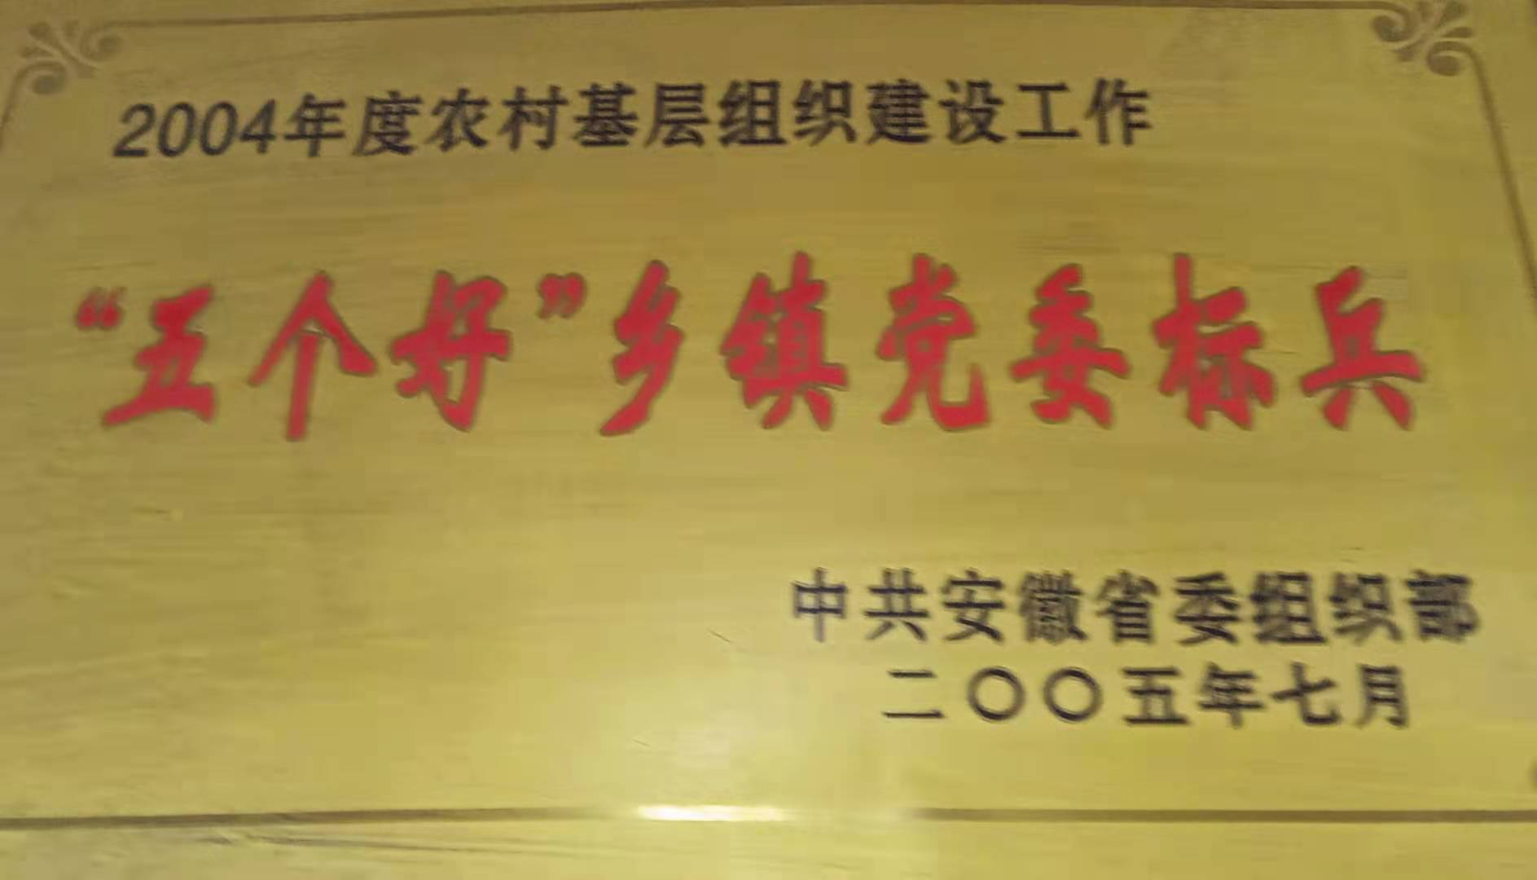

12月 被评为“安徽省第一次全国经济普查先进集体”。

2006年
3月 被评为阜阳市“三八”红旗集体。
12月 被评为“阜阳市2005年全国1％人口抽样调查先进单位”。
12月12日 武警山西长治支队赠阜阳市颍州区程集镇武装部“警民情深共铸长城”。

2007年
3月 被评为“阜阳市第二批选派干部到村任职工作先进集体”。
6月 被评为2005－2006年度全市农村基层组织建设工作“五个好”乡镇党委。
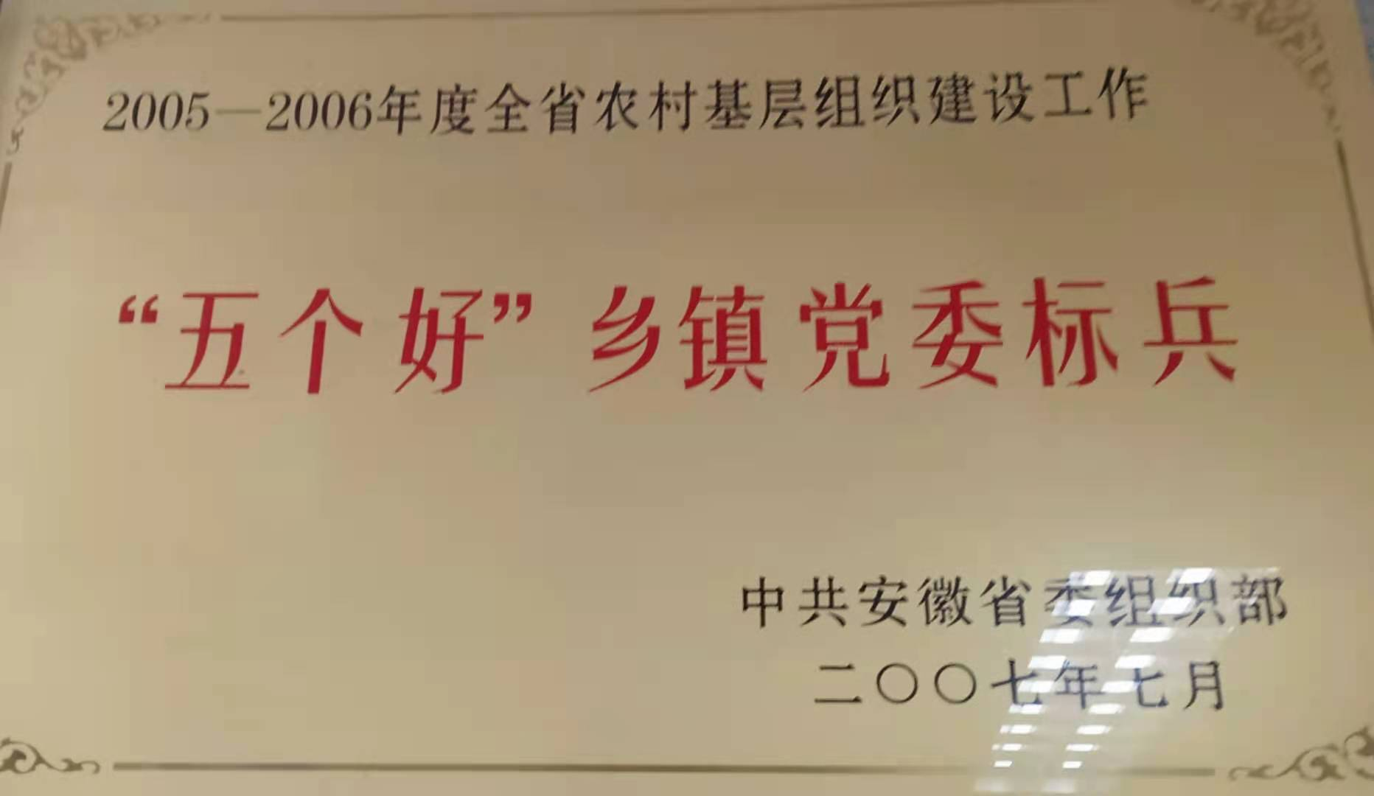
7月 被评为2005－2006年度全省农村基层组织建设工作“五个好”乡镇党委标兵。

8月 被评为“阜阳市民兵预备役政治工作先进单位”。

2008年
被市委市政府评为首届平安乡镇。
12月 被评为全省村务公开民主管理示范乡镇。
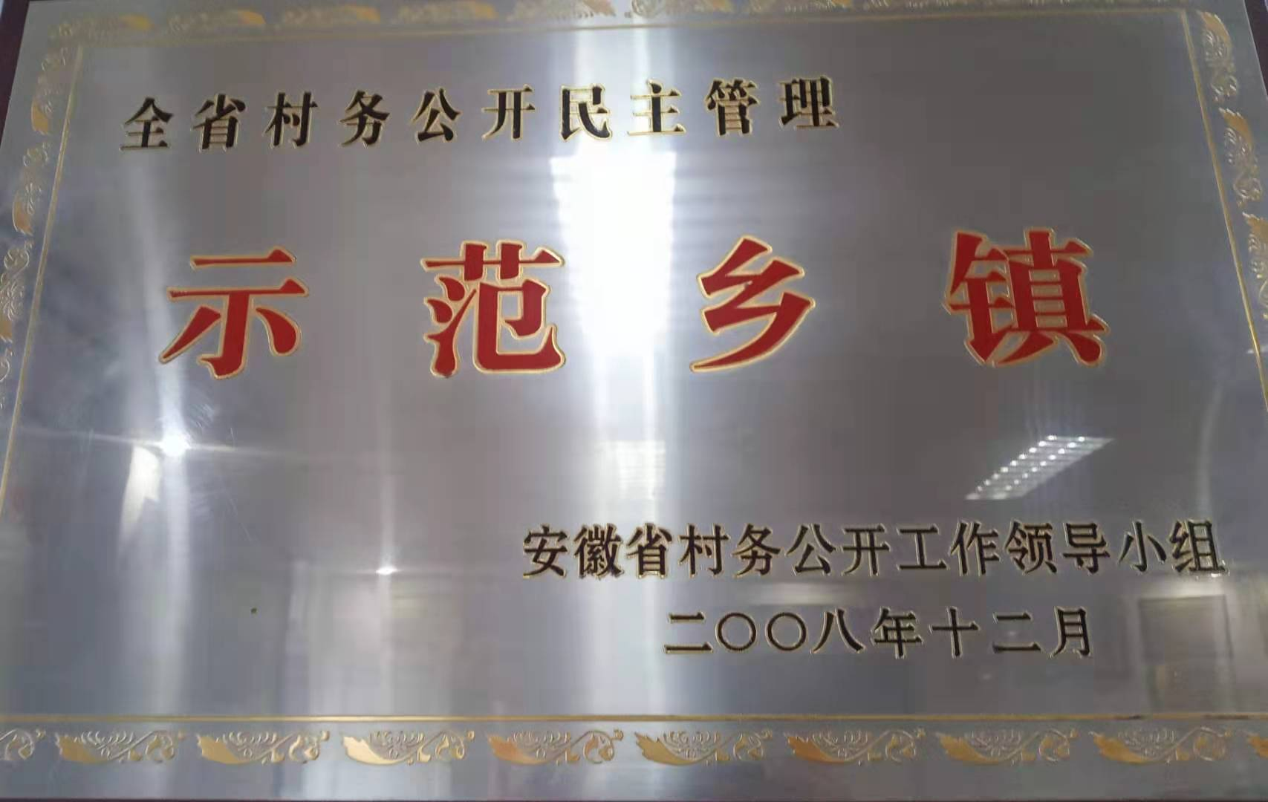

2009年
被评为“全省经济普查先进单位”。
6月17日上午 程集镇口招商分局在镇党委书记、镇长宁克军等同志的带领下，赶赴浙江省宁波市开展招商工作。到达宁波后，程集镇口招商分局在设立的办公场所进行了挂牌仪式，这标志着“安徽省阜阳市颍州区程集镇驻宁波市招商分局”正式投入运行。
8月 被市委评为“全市先进乡镇党委”。
8月16日 程集镇招商引资洽谈会在天上人间大酒店隆重举行。区委常委张朝阳等有关方面负责人参加了洽谈活动，来自国内10多家企业的代表和客商20余人参加了招商引资洽谈仪式。

2010年
3月5日上午 颍州区隆重召开招商引资暨工业强区工作会议，表彰2009年度全区招商引资先进单位和先进个人。在此次表彰会上，程集镇作为招商引资指导性计划目标总量和工业项目指导性计划目标均完成100%的单位被评为“2009年度全区招商引资工作先进单位”称号，徐立等3人被评为“颍州区招商引资工作先进工作者”称号，程集镇境内的宏洋实业有限公司被评为“颍州区销售突破奖”称号、耀森联营棉纺织厂和大北农饲料有限责任公司被评为“颍州区财政贡献奖”称号，并分别获得一定的物质奖励。
3月10日上午 60多位老年人齐聚一堂，参加了程集镇老年大学2010年新学期开学仪式。
4月7日 程集镇与浙江环球集团阜阳市环球房地产有限公司举行项目签约仪式。
7月 获“全国妇联先进基层单位”。
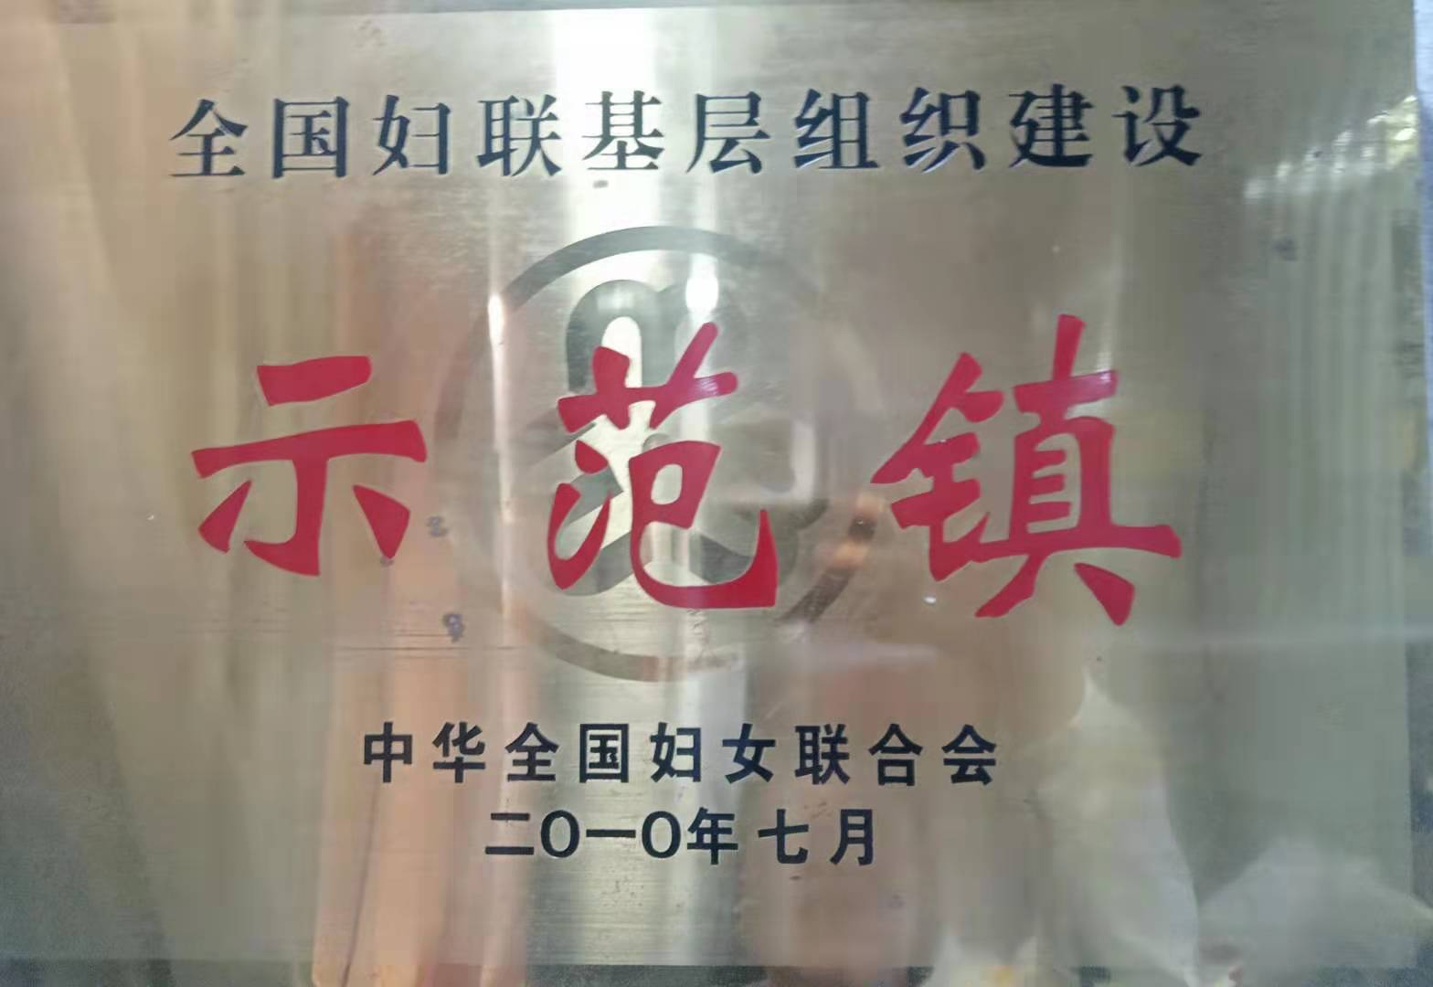

2011年
9月，被评为“全市计划生育协会工作先进单位”。
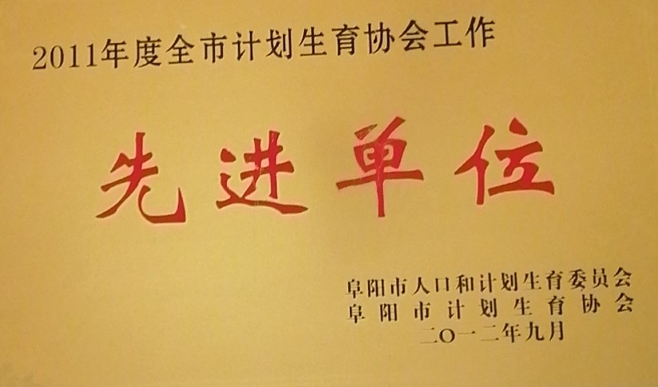

2012年
2月 被评为“人口和计划生育基层群众自治示范村居”。
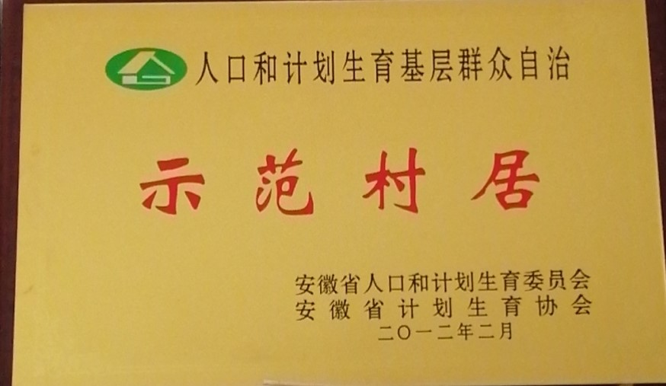
3月 被评为“全国发展改革试点镇”。
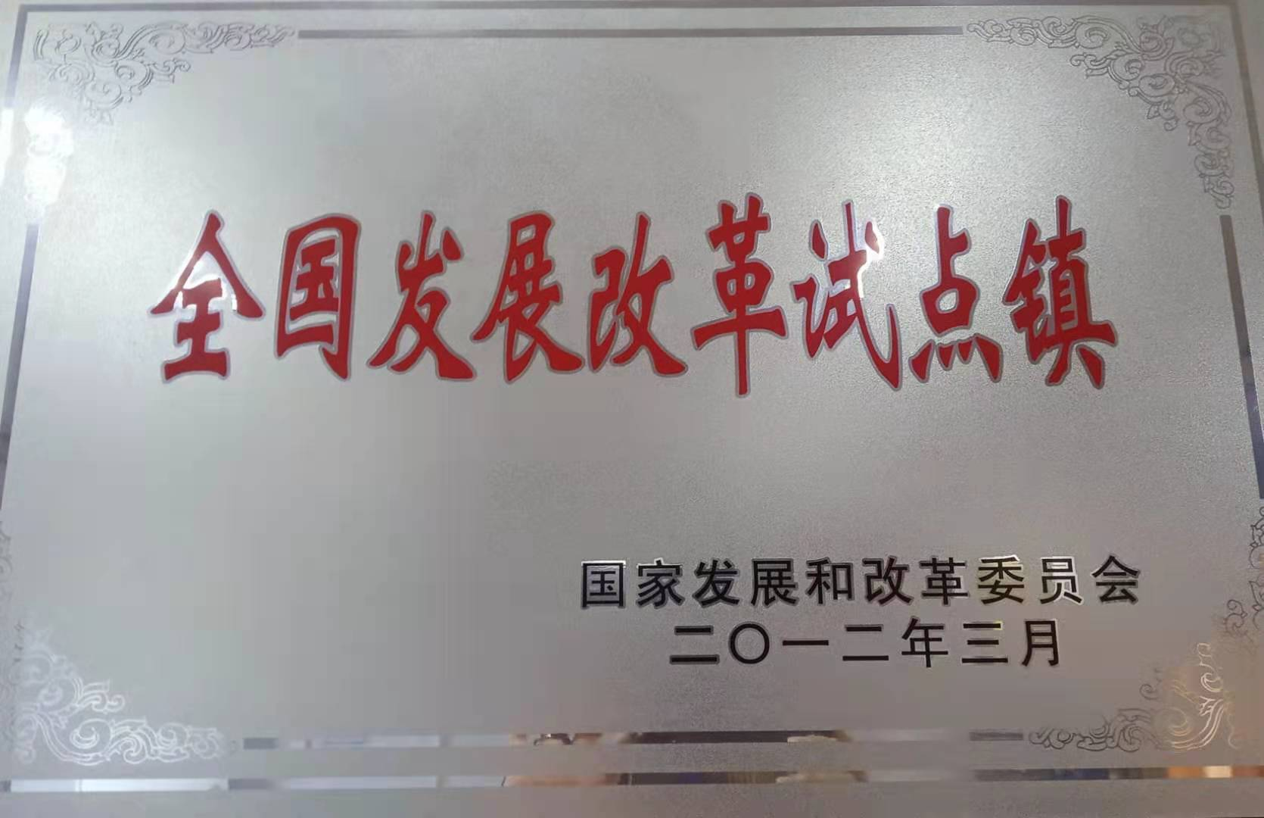

2013年
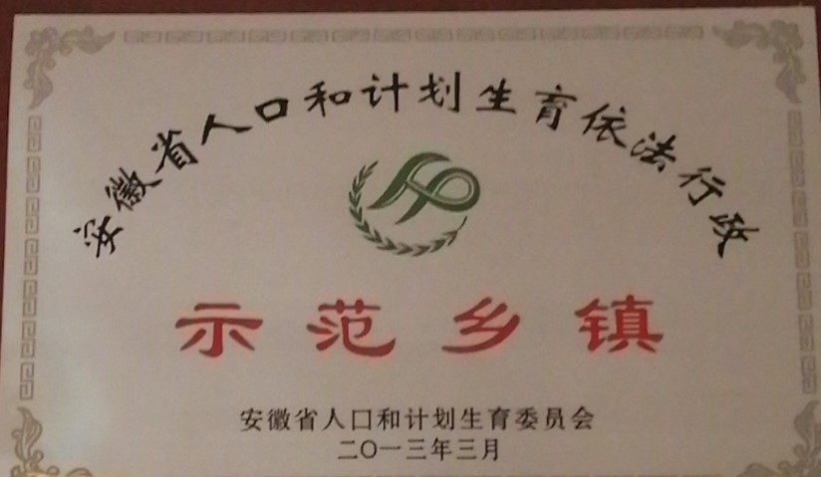
3月 被评为“安徽省人口和计划生育依法行政示范乡镇”。

2014年
4月 被评为“阜阳市卫生创建工作先进镇”
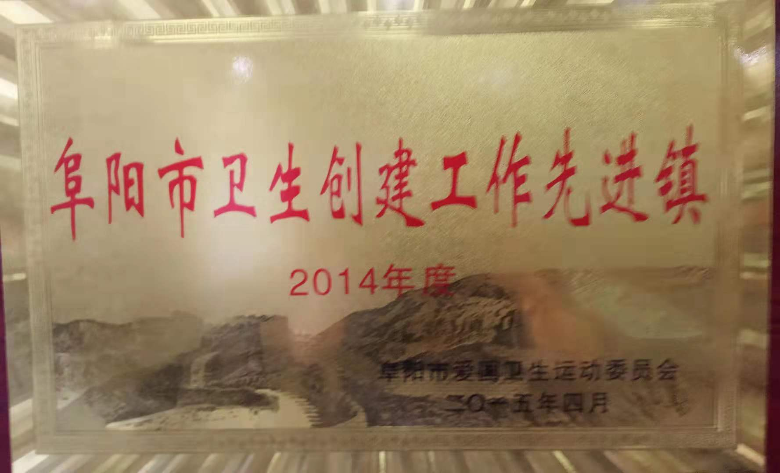

7月21日 住房城乡建设部、国家发展改革委、财政部、国土资源部、农业部、民政部、科技部联合发布了《关于开展全国重点镇增补调整工作的通知》，程集镇被七部委确定为全国重点镇。（链接：http://www.mohurd.gov.cn/wjfb/201308/t20130812_214710.html）
2016年
4月 被评为“阜阳市卫生镇”。
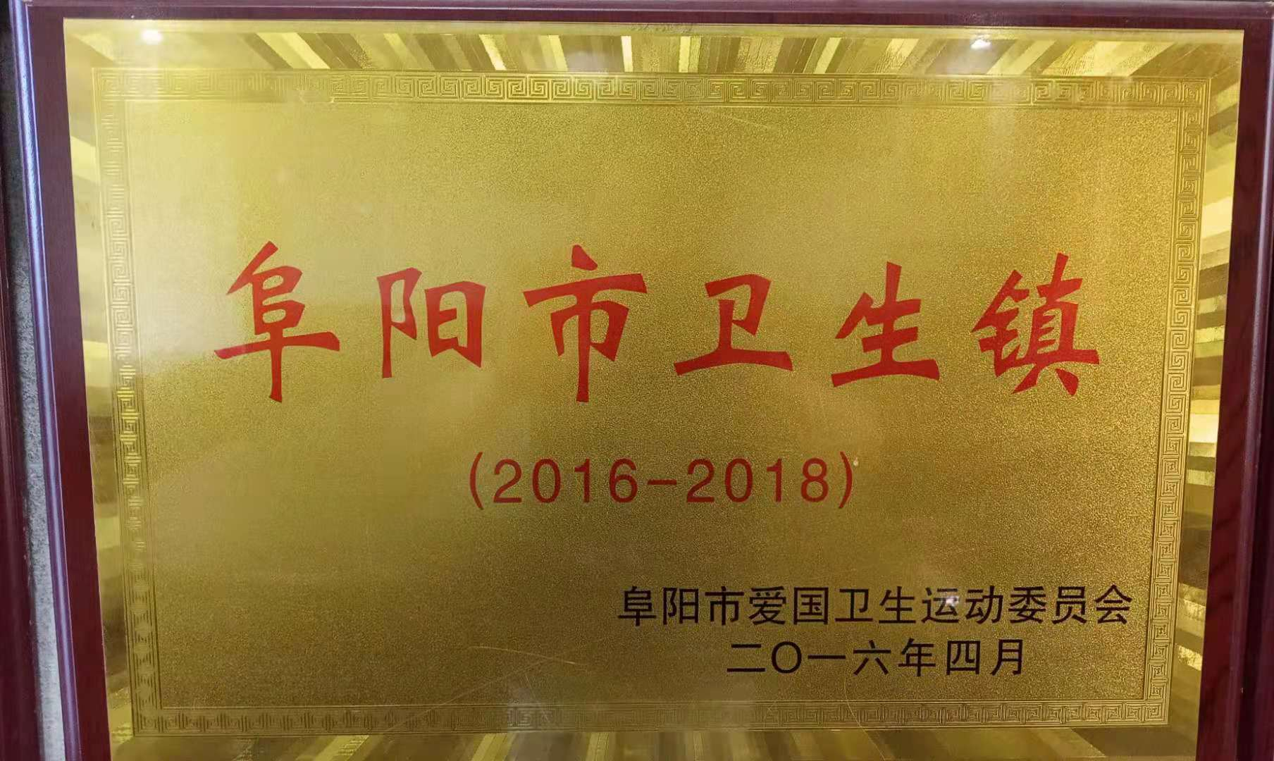

2017年
6月 西湖大道开始征迁动工，程集镇纳入阜阳市西湖新区规划范围。
9月 被评为创建无邪教示范乡镇（街道）、创建无邪教示范村（社区）
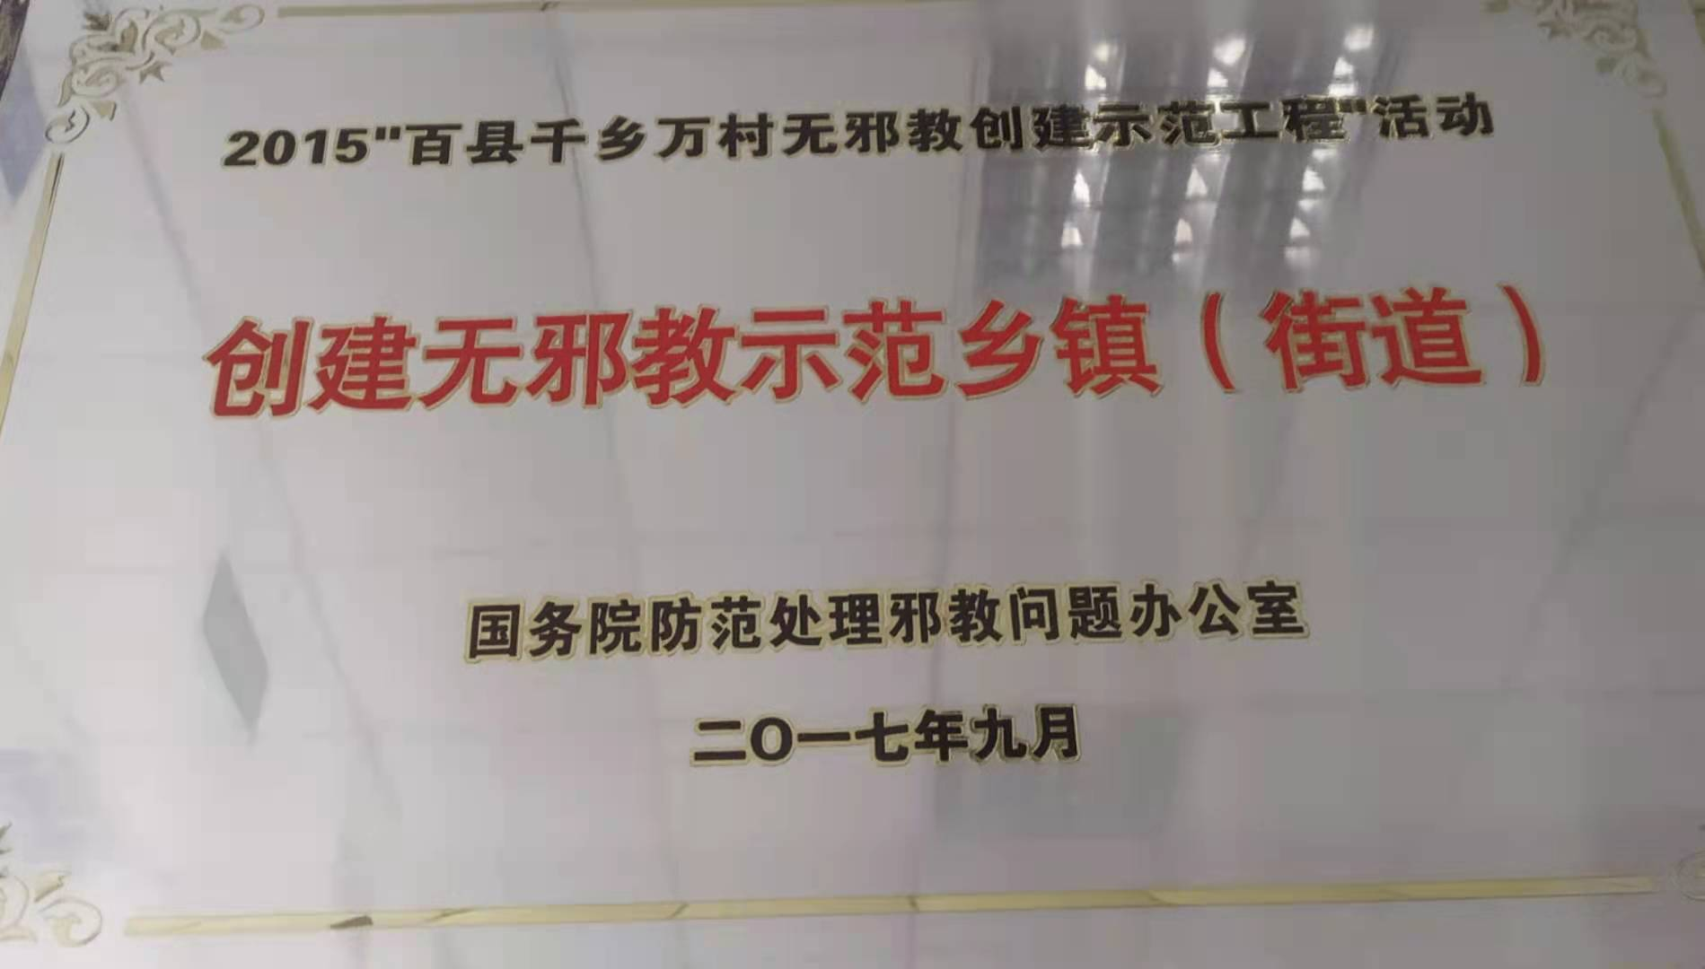

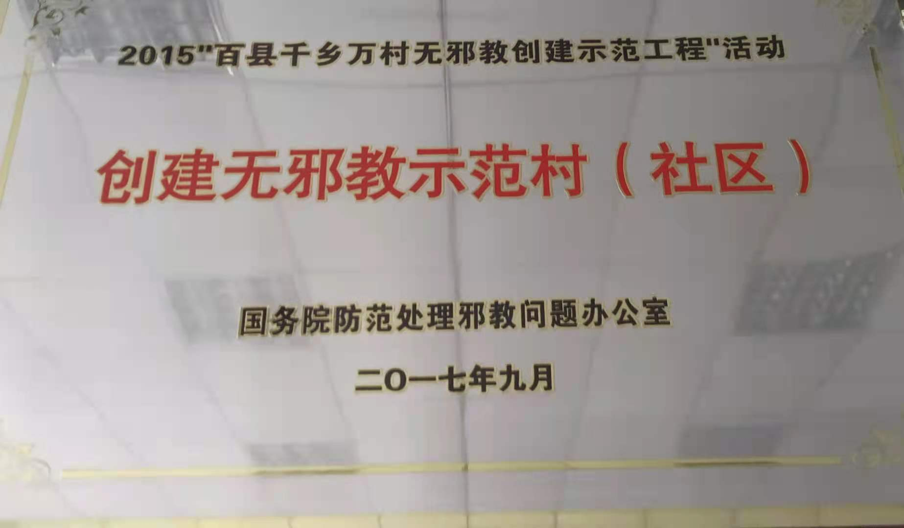

2019年

1月15日 在程集镇时庙村承接承办了全市放心消费创建工作现场会。
2020年
8月26日 阜阳市创建全国文明城市攻坚城乡接合部和乡镇创建专项调度会在颍州区程集镇召开。
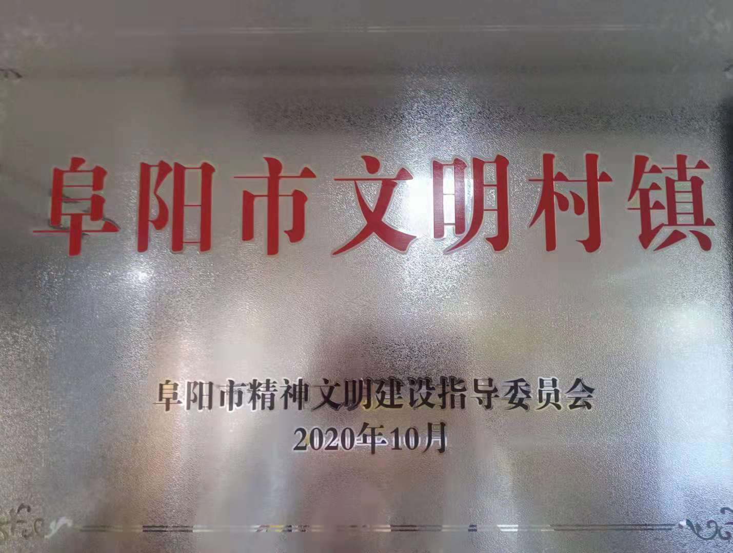
10月 被评为“阜阳市文明村镇”。

2021年
5月 西湖大道正式通车

